Heroquest Legends Rules

Indice generale
Heroquest Legends Rules 1
Movimento 2
Corridoi 2
Stanze 2
Sistema di combattimento 4
Attacco Eroi 4
Attacco Mostri 4
Ricerca tesori 5
Armi e pozioni trovati 6
Porte Segrete e trabocchetti 6
APPUNTI E ANNOTAZIONI 7

Alcuni comandi:
- a sinistra: alla sinistra di dove guarda il personaggio che interroga l’app
- a destra: alla destra di dove guarda il personaggio che interroga l’app
- in fondo: davanti al personaggio ma lontano, sulla parete o contro ad un mobile lontano da lui.
- di fronte/davanti: nella casella adiacente.

Movimento

Corridoi
Per corridoio si intende tutto il corridoio fino all’ultima svolta a L.
Se ci si trova all’inizio si clicca una volta sola
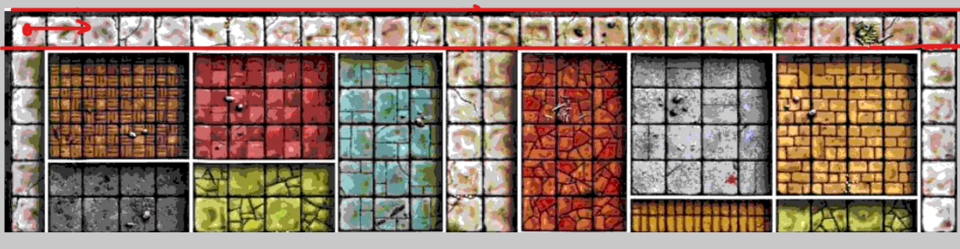
Se ci si trova a metà si chiede 2 volte come è fatto il corridio.
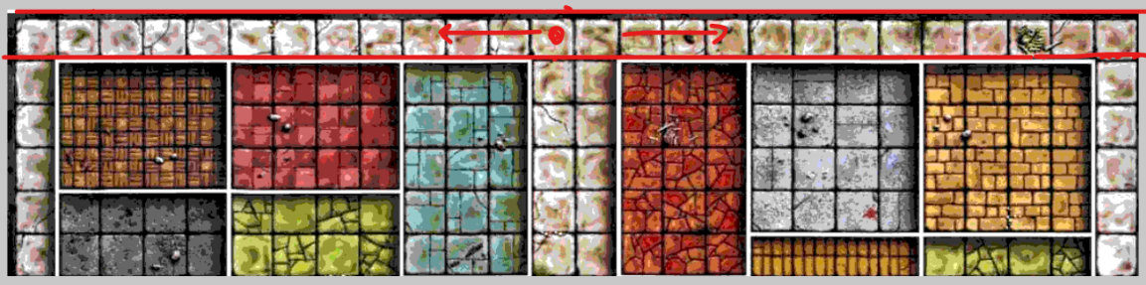
Per sapere come è fatto un corridoio si segnala se è Non eplorato o Esplorato e poi si clicca su “Come è fatto il corridoio”. Successivamente si esegue il comando ricevuto.


Stanze
Quando si apre una porta o si vede attraverso una porta aperta va segnalata all’app se la stanza sia già stata esplorata o meno e la dimensione della stanza (ovvero il numero di mattonelle) .
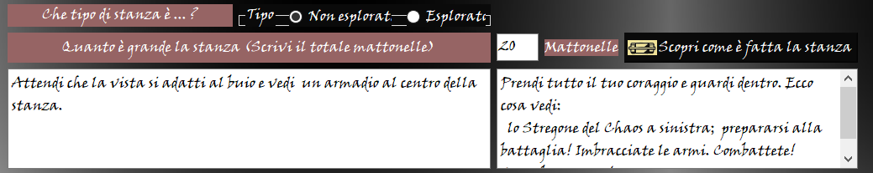
Successivamente si clicca su “Scopri come è fatta la stanza” e si esegue quello che c’è scritto.

Sistema di combattimento

Attacco Eroi
basta cliccare sul pulsante “l’eroe attacca” prima di lanciare i dadi da combattimento



Attacco Mostri
L’ordine di attacco è dettato dall’ordine in cui sono messi in tendina i mostri.
Se seleziona dalla tendina il mostro
Si seleziona “ti vede”
Si seleziona “In gruppo”
Poi si clicca su “Il mostro ...” e si leggono le istruzioni

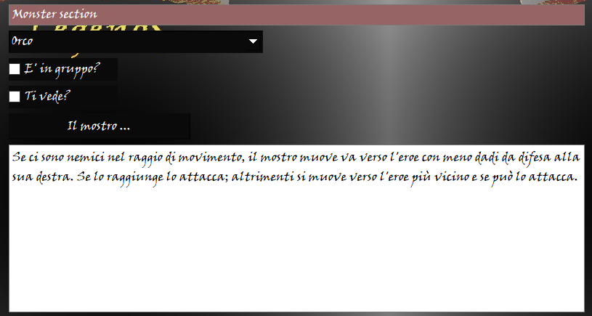
!!!ATTEZIONE!!!
- Se i mostri hanno o avevano contatto visivo tra loro nel turno corrente (ovvero si può o poteva tirare nel turno corrente una linea retta da centro basetta a centro basetta), allora andrà spuntata l'opzione "in gruppo".
- Se l'eroe è o era nel turno corrente in vista di un mostro (ovvero si può o si poteva nel turno corrente tirare una linea retta da centro basetta a centro basetta) andrà selezionata l'opzione "ti vede".

Ricerca tesori
- I tesori possono essere ricercati più volte nei medesimi mobili o nella medesima stanza anche dal medesimo eroe, da un lato si potranno accumulare più oggetti per quell’avventura, ma dall’altro … “ATTENTI AGLI INCANTESIMI!!!”
Se non ci sono mobili nella stanza si seleziona dalla lista a tendina la lineetta singola e si clicca su “Ci sono tesori nel ...” e si legge cosa dice il sistema.

Se “Non hai trovato nulla. Pesca una carta dal mazzo dei tesori” basterà cliccare su “Pesca una carta”: sono riportati tutti i tesori del mazzo del set base.
Se invece arrivi ad una casella adiacente ad un mobile puoi selezionare il tipo di mobilio nella lista a tendina e chiedere se “Ci sono tesori nel...” + Nome del mobilio della lista a tendina. Se appare la scritta “Finalmente un tesoro. Scopri cosa contiene” si accenderà il pulsante “Cosa contiene”; cliccandolo il sistema vi dirà cosa avete trovato.
Attenzione alla sottostante casella che vi segnalerà se per ora è tutto tranquillo oppure avete fatto scattare qualche marchingegno pericoloso.
NB: i tesori sono personalizzati in base al tipo di mobilio ma selezionati totalmente random.
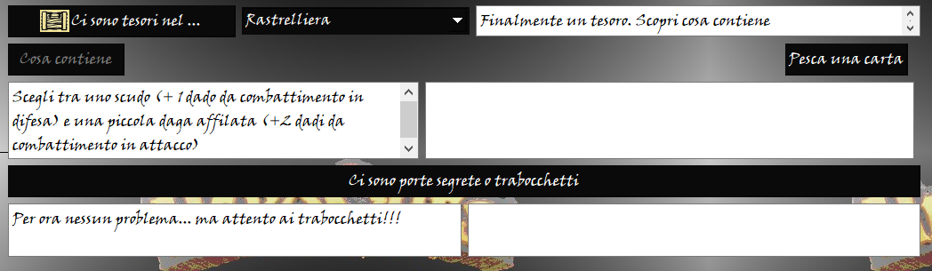
!!!Attenzione!!! a non indugiare troppo nel cercare tesori...i trabocchetti sono sempre in agguato….



Armi e pozioni trovati
Armi e pozioni recuperati durante l’avventura dovranno essere abbandonati come nel gioco orginale.

Porte Segrete e trabocchetti
- Porte segrete e trabocchetti vanno cercati una volta per stanza? Non vorrei si arrivasse al paradosse che le stanze finiscono col riempirsi di porte

APPUNTI E ANNOTAZIONI
- il sistema di rimozione forniture
- se si va in una stanza adiacente ad un corridoio già esplorato e l'app dice che c'è una porta verso quel corridoio già esplorato
che non presentava porte, segnalare che se la porta conduce ad un corridoio o stanza già esplorata va ignorato il comando.

segrete.

- L'app segnala un numero di porte e di posizioni a caso: inserire numero di stanze che si vedono a DX e a SX?
- Dopo un corridoio va considerato unico se ha una intersezione a T oppure sono 2 corridoi e quindi va cercato due volte?
- lo stregone del chaos non ha statistiche di gioco.
- mi è parso che sia diventato più raro che appaiano più mostri insieme (aumentare un pelino???)
- quando si passa davanti ad una porta aperta va richiesto come è fatta la stanza
- quando si torna in un corridio o in una stanza che tutti gli eroi hanno perso di vista va richiesto come è fatta la stanza
o il corridoio.
- le botole non sono comprese nel set base.
- trovare un sistema diverso per segnalare dove è stata trovata una porta segreta:
_ hai trovato una porta segreta che ti porta verso una stanza inesplorata (anche non adiacente)
_ hai trovato una porta segreta che ti porta verso un corridoio esplorato o inesplorato.
_ hai trovato una porta segreta con un passaggio segreto che ti conduce alla via di fuga.
_ hai trovato una porta segreta che ti conduce in un tunnel.

- è possibile far generare un sistema di indizi che ti conducono prima alla stanza finale anche se mancano ancora dei turni o delle stanze da esplorare?
- prima di attaccare l'eroe deve cliccare il pulsante "l'eroe attacca" e leggere la sezione Chronicles

